**В приложении «Госуслуги Дом» появилась аварийная заявка**

[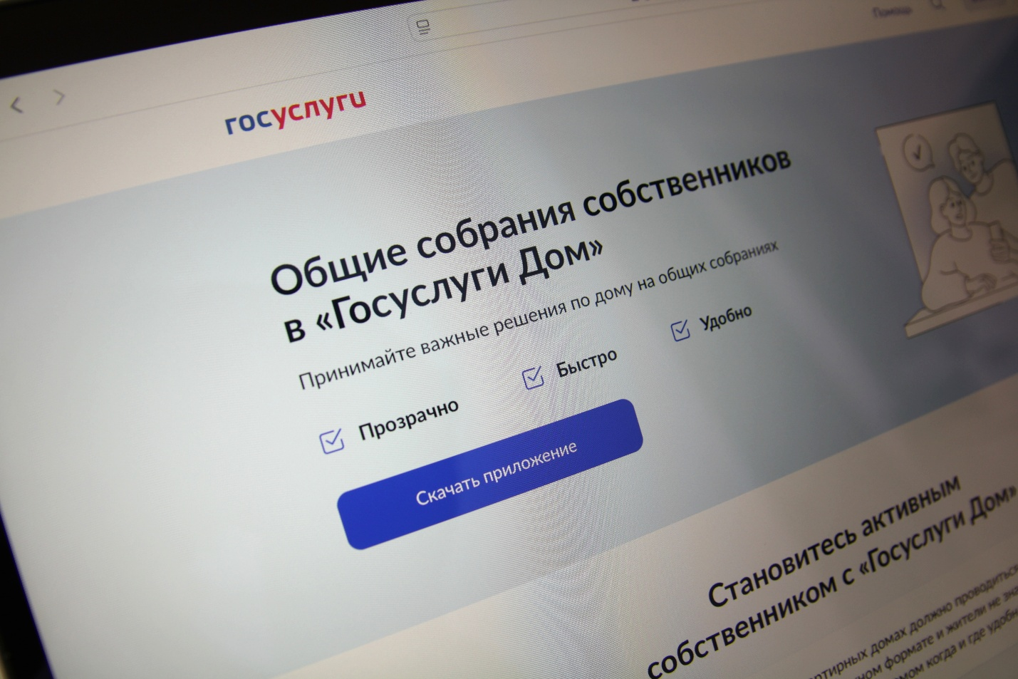](https://minstroyrf.gov.ru/upload/iblock/464/gq4blow4lvhtcfzr4lkjicq0460ro8jc/IMG_8925.JPG)

В мобильном приложении «Госуслуги Дом» появилась новая возможность для жителей многоквартирных домов. Теперь в случае аварии они могут звонить в аварийно-диспетчерскую службу (АДС) по официальному телефону, который их управляющая организация внесла в ГИС ЖКХ.

*«Если в многоквартирном доме происходит авария, важна каждая минута: чем раньше управляющая организация узнает от жителей об аварийной ситуации, тем меньшими ресурсами ее возможно устранить. Каждая управляющая организация, согласно постановлению Правительства РФ № 416, обязана иметь круглосуточную АДС. Приложение «Госуслуги Дом» объединяет в одном окне решение всех вопросов ЖКХ, и теперь у жителя появился быстрый доступ к телефону аварийной службы»,*– рассказал **замминистра строительства и ЖКХ РФ Константин Михайлик.**

Чтобы позвонить в диспетчерскую, пользователям нужно перейти на главный экран приложения и нажать на кнопку «Авария». Приложение подскажет, в каких случаях потребуется связаться с АДС: например, если в доме прорвало трубу, пропало электричество или чувствуется запах газа. Внизу экрана отобразится актуальный номер с кнопкой для звонка. Если этого номера нет, пользователь может подать заявку в управляющую организацию. Проверить наличие номера в приложении важно заранее.

*«В соответствии с Приказом Минстроя РФ №79/ПР от 07.02.2024 управляющая организация должна указывать контактный номер телефона АДС в ГИС ЖКХ. Перед запуском аварийной заявки команда Оператора ГИС ЖКХ обзвонила все указанные номера, чтобы удостовериться, что номера указаны верно и диспетчерская служба отвечает на звонки, а также показывать в приложении только актуальные телефоны. Большинство служб отвечают в нормативный срок, и эти достоверные номера уже отображаются у пользователей. Мы продолжим работу с управляющими организациями, чтобы аварийные звонки стали доступны всем пользователям приложения»,* – рассказал **Александр Абрамков, генеральный директор АО «Оператор информационной системы».**

В будущих обновлениях станут доступны и номера АДС от ресурсоснабжающих организаций. Кроме того, у управляющих организаций появится возможность указывать в мобильном приложении разные телефоны для различных ситуаций – например, отдельный номер службы, отвечающей за обслуживание лифта. Опрос, который провел Оператор ГИС ЖКХ среди более чем 1 000 управляющих организаций, показал, что у 26% из них есть несколько номеров, используемых в зависимости от адреса или в разных аварийных ситуациях.

Авторизоваться в приложении можно через подтвержденную учетную запись на портале Госуслуг. Жильцам, которые не являются собственниками квартиры или частного дома, потребуется получить гостевой доступ от собственника, который позволит управлять жильем и в том числе совершать аварийные звонки.

Справочно:

Минстрой России совместно с Минцифры России проводят системную работу по развитию и внедрению мобильной платформы для решения всех вопросов ЖКХ в одном окне – мобильного приложения «Госуслуги Дом». За два года приложение стало надежным помощником россиян в решении вопросов ЖКХ.

Приложение создано на базе государственной информационной системы ЖКХ («ГИС ЖКХ»). Цифровое решение развивает АО «Оператор информационной системы» при поддержке Минстроя и Минцифры России. Приложение доступно для скачивания в RuStore, AppStore, Google Play и AppGallery.